统计分析报告
使用参芪扶正注射液对晚期胃癌患者进行姑息治疗的真实世界研究
Version 1.0
2019年8月4日

临床研究负责单位： |  | 陕西省肿瘤医院
统计负责单位： |  | 零氪科技(北京)有限公司

声明
本统计分析报告的撰写遵循ICH-E9（药物临床试验统计分析指导原则），国家药品监督管理局（NMPA，原CFDA）的相关规定以及零氪科技（北京）有限公司的标准工作流程。基于研究方案中的统计分析原则及统计分析计划，生成统计分析报表、图、清单的详细样例，作为统计分析计划的附录包含在另一个单独的文件中。

统计分析报告

批准签名页

撰写
签名: | 日期:
姓名: 胡佳佳
部门/职位: 零氪科技(北京)有限公司统计团队 /统计副总监

审阅与批准
签名: | 日期:
姓名: 姚俊涛
部门/职位: 陕西省肿瘤医院/主要研究者

目录

1 患者筛选流程 5
1.1 患者初筛流程表 5
1.2 患者基本信息 5
2 两组患者倾向性匹配 6
3 统计分析结果 8
3.1 基线信息 8
3.2 肿瘤情况和基因检测 11
3.3 生存分析结果 11
3.4 年龄亚组 13
3.5 组织学分型亚组 15
3.6 后续治疗亚组 17
3.7 药物累计使用时间亚组 19
3.8 体重变化比例 20
4 人群筛选规则 20
4.1 药物筛选规则 20
4.2 病理分期筛选规则 21
4.3 姑息性治疗筛选规则 21

1 患者筛选流程
该研究患者筛选将分两个过程进行，首先是从LinkDoc大数据库中按照初步的筛选条件进行筛选，并将初步筛选的患者的所有点位信息进行数据导出，然后利用SAS统计分析软件对两组患者人群进一步的筛选，具体筛选过程如下：

1.1 患者初筛流程表
表1.1.1 观察组患者流
筛选顺序 | 筛选来源 | 观察组 | 患者数
1 | HIVE库 | 胃癌 | 65865
2 | HIVE库 | 排除合并其他恶性肿瘤 | 60600
3 | HIVE库 | 观察组-晚期（IIIB期及以上)或分期不明确 | 53995
4 | HIVE库 | 排除与参芪扶正同类药物 | 23174
5 | HIVE库 | 使用参芪扶正 | 2710
6 | HIVE库 | 累计使用时间≥10天 | 922
7 | 导出SAS库 | 观察组-晚期（IIIB期及以上) | 474
8 | 导出SAS库 | 治疗三线及以上 | 132
9 | 导出随访数据库 | 排除永久失访、不可随访患者 | 120

表1.1.2 对照组患者流
筛选顺序 | 筛选来源 | 对照组 | 患者数
1 | HIVE库 | 胃癌 | 65865
2 | HIVE库 | 排除合并其他恶性肿瘤 | 60600
3 | HIVE库 | 对照组-晚期（IIIB期及以上)或分期不明确 | 53995
4 | HIVE库 | 排除参芪扶正及同类药物 | 21004
5 | HIVE库 | 三份以上病例 | 5044
6 | 导出SAS库 | 对照组-晚期（IIIB期及以上) | 2858
7 | 导出SAS库 | 治疗三线及以上 | 942
8 | 导出随访数据库 | 排除永久失访、不可随访患者 | 791

1.2 患者基本信息
最终筛选的两组患者的基本信息情况描述，只有性别（P=0.0324）组间差异有统计学意义，详见下表1.2。此次仅展示倾向性评分匹配的变量。
表1.2 患者基本信息描述
变量 | 观察组  (N=120) | 对照组  (N=791) | 合计  (N=911) | P值
性别，n(%) |  |  |  | 0.0324‖
男 | 66(55.00) | 516(65.23) | 582(63.89)
女 | 54(45.00) | 275(34.77) | 329(36.11)
年龄 |  |  |  | 0.8835§
总数（缺失数） | 120(0) | 791(0) | 911(0)
均数（标准差） | 56.67(11.16) | 56.31(11.18) | 56.36(11.17)
中位数（Q1,Q3） | 57.5(48.5,65) | 57(49,65) | 57(49,65)
最小值,最大值 | 29,80 | 18,85 | 18,85
吸烟情况，n(%) |  |  |  | 0.2637｜
从不吸烟 | 116(96.67) | 736(93.05) | 852(93.52)
现为吸烟 | 3(2.50) | 29(3.67) | 32(3.51)
曾经吸烟 | 1(0.83) | 26(3.29) | 27(2.96)
饮酒情况，n(%) |  |  |  | 0.9839｜
从不饮酒 | 114(95.00) | 749(94.69) | 863(94.73)
现为饮酒 | 4(3.33) | 27(3.41) | 31(3.40)
曾经饮酒 | 2(1.67) | 15(1.90) | 17(1.87)
病理分期，n(%) |  |  |  | 0.9062‖
IIIB | 27(22.50) | 174(22.00) | 201(22.06)
IV | 93(77.50) | 617(78.00) | 710(77.94)
肝转移，n(%) |  |  |  | 1.0000‖
否 | 98(81.67) | 643(81.29) | 741(81.34)
是 | 22(18.33) | 148(18.71) | 170(18.66)
骨转移，n(%) |  |  |  | 0.2991｜
否 | 111(92.50) | 750(94.82) | 861(94.51)
是 | 9(7.50) | 41(5.18) | 50(5.49)
肾脏转移，n(%) |  |  |  | 0.2462‖
否 | 119(99.17) | 790(99.87) | 909(99.78)
是 | 1(0.83) | 1(0.13) | 2(0.22)
脑转移，n(%) |  |  |  | 0.5073‖
否 | 119(99.17) | 787(99.49) | 906(99.45)
是 | 1(0.83) | 4(0.51) | 5(0.55)
备注：｜代表“卡方检验”，‖代表“Fisher检验”，§代表“Kruskal-Wallis检验”

2 两组患者倾向性匹配
针对上述筛选的两组患者，最终满足上述条件患者观察组120人，对照组791人。
匹配变量选择：根据表1.2结果所示，性别变量两组间差异有统计学意义（P=0.0324）。此外综合临床和方法学考虑，最终选定匹配变量为年龄、性别和病理分期。
采用倾向性评分greedy方法匹配，匹配变量为年龄，性别和病理分期，卡尺设置为0.2，（按照1：1比例匹配）最终匹配得观察组120例，对照组120例。
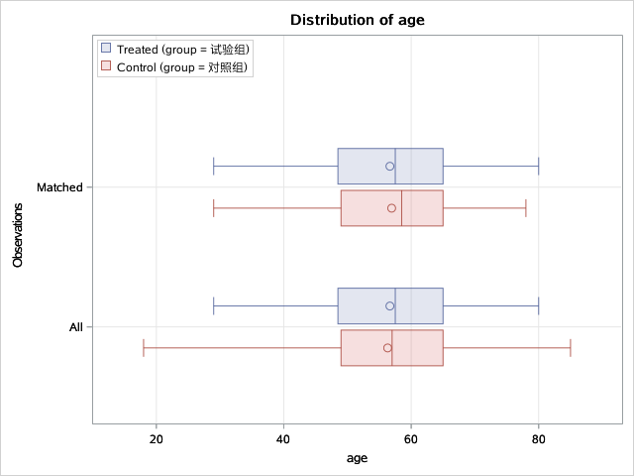
图2.1倾向性评分匹配年龄变量匹配效果图

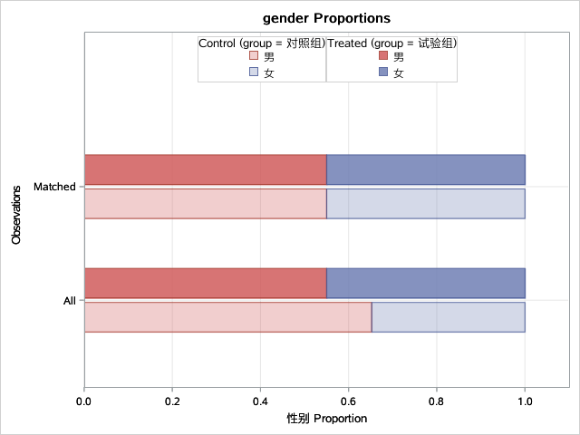
图2.2倾向性评分匹配性别变量匹配效果图

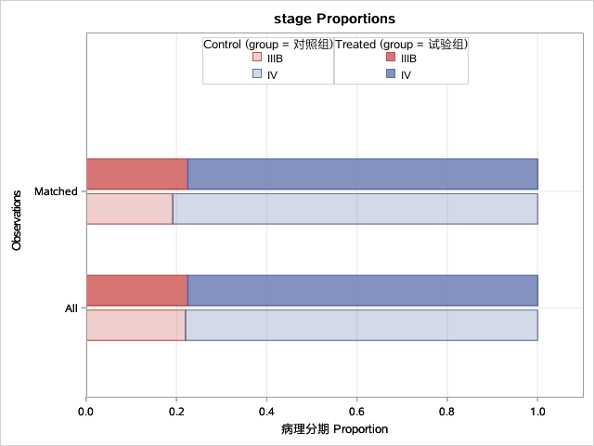
图2.3倾向性评分匹配病理分期变量匹配效果图

3 统计分析结果

3.1 基线信息
对倾向性评分后的240人进行随访，有12人出院后无一次随访记录，属于永久失访，因此本研究最终纳入观察组108人，对照组110人。
表3.1.1描述两组患者所基线信息分布情况，性别、年龄、病理分期和患者三线治疗方式差异均无统计学意义，其他变量详见下表。
表3.1.1两组患者基线分布
变量 | 观察组  (N=108) | 对照组  (N=110) | 合计  (N=218) | P值
性别，n(%) |  |  |  | 0.8918‖
男 | 58(53.70) | 61(55.45) | 119(54.59)
女 | 50(46.30) | 49(44.55) | 99(45.41)
年龄（岁） |  |  |  | 0.9854*
总数（缺失数） | 108(0) | 110(0) | 218(0)
均数（标准差） | 56.98(11.13) | 57.01(11.17) | 57(11.12)
中位数（Q1,Q3） | 57.5(49.5,66) | 58(50,65) | 58(50,65)
最小值,最大值 | 29,80 | 29,78 | 29,80
年龄分组，n(%) |  |  |  | 0.7868‖
＜60岁 | 61(56.48) | 60(54.55) | 121(55.50)
≥60岁 | 47(43.52) | 50(45.45) | 97(44.50)
吸烟情况，n(%) |  |  |  | 0.7717｜
从不吸烟 | 97(89.81) | 100(90.91) | 197(90.37)
现在吸烟 | 6(5.56) | 4(3.64) | 10(4.59)
曾经吸烟 | 5(4.63) | 6(5.45) | 11(5.05)
饮酒情况，n(%) |  |  |  | 0.1500｜
从不饮酒 | 98(90.74) | 105(95.45) | 203(93.12)
现为饮酒 | 4(3.70) | 4(3.64) | 8(3.67)
曾经饮酒 | 6(5.56) | 1(0.91) | 7(3.21)
高血压病史，n(%) |  |  |  | 0.2211｜
无 | 102(94.44) | 99(90.00) | 201(92.20)
有 | 6(5.56) | 11(10.00) | 17(7.80)
体重 |  |  |  | 0.3487*
总数（缺失数） | 107(1) | 104(6) | 211(7)
均数（标准差） | 53.48(9.81) | 54.75(9.88) | 54.11(9.84)
中位数（Q1,Q3） | 53(46,60) | 55(48,62) | 54(47,60)
最小值,最大值 | 30,84.8 | 34,84 | 30,84.8
KPS评分 |  |  |  | 0.8777§
总数（缺失数） | 38(70) | 50(60) | 88(130)
均数（标准差） | 82.89(8.02) | 82.2(9.54) | 82.5(8.87)
中位数（Q1,Q3） | 80(80,90) | 80(80,90) | 80(80,90)
最小值,最大值 | 70,100 | 50,100 | 50,100
病理分期，n(%) |  |  |  | 0.5089‖
IIIB | 25(23.15) | 21(19.09) | 46(21.10)
IV | 83(76.85) | 89(80.91) | 172(78.90)
腺癌，n(%) |  |  |  | 0.8479‖
否 | 16(14.81) | 15(13.64) | 31(14.22)
是 | 92(85.19) | 95(86.36) | 187(85.78)
肝转移，n(%) |  |  |  | 0.7191‖
否 | 91(84.26) | 90(81.82) | 181(83.03)
是 | 17(15.74) | 20(18.18) | 37(16.97)
骨转移，n(%) |  |  |  | 0.9696｜
否 | 100(92.59) | 102(92.73) | 202(92.66)
是 | 8(7.41) | 8(7.27) | 16(7.34)
肾脏转移，n(%) |  |  |  | 0.4954‖
否 | 107(99.07) | 110(100.00) | 217(99.54)
是 | 1(0.93) | - | 1(0.46)
脑转移，n(%) |  |  |  | 1.0000‖
否 | 107(99.07) | 109(99.09) | 216(99.08)
是 | 1(0.93) | 1(0.91) | 2(0.92)
患者三线治疗方式，n(%) |  |  |  | 0.4760｜
单用靶向 | 30(27.78) | 39(35.45) | 69(31.65)
单用化疗 | 44(40.74) | 40(36.36) | 84(38.53)
联合治疗 | 34(31.48) | 31(28.18) | 65(29.82)
患者后续靶向治疗，n(%) |  |  |  | 0.5885｜
否 | 62(57.41) | 59(53.64) | 121(55.50)
是 | 46(42.59) | 51(46.36) | 97(44.50)
患者后续免疫治疗，n(%) |  |  |  | 0.3395｜
否 | 95(87.96) | 91(82.73) | 186(85.32)
是 | 13(12.04) | 19(17.27) | 32(14.68)
注： ｜代表“卡方检验”，‖代表“Fisher检验”，*代表“t检验”，§代表“Kruskal-Wallis检验”

表3.1.2描述患者住院情况分布，两组患者平均住院次数接近8次，观察组患者平均住院天数11天，对照组患者10天，差异有统计学意义。
表3.1.2患者住院情况分布
变量 | 观察组  (N=108) | 对照组  (N=110) | 合计  (N=218) | P值
患者平均住院次数 |  |  |  | 0.3220§
总数（缺失数） | 108(0) | 110(0) | 218(0)
均数（标准差） | 7.98(5.14) | 7.65(5.63) | 7.82(5.38)
中位数（Q1,Q3） | 7(4,11) | 6(4,9) | 6(4,10)
最小值,最大值 | 1,26 | 3,34 | 1,34
患者平均住院天数 |  |  |  | 0.0059§
总数（缺失数） | 108(0) | 110(0) | 218(0)
均数（标准差） | 11.42(6.02) | 9.88(7.02) | 10.64(6.57)
中位数（Q1,Q3） | 10(8,13.5) | 9(6,11) | 9(7,12)
最小值,最大值 | 3,48 | 3,58 | 3,58
注：§代表“Kruskal-Wallis检验”。

表3.1.3描述观察组患者药物使用分布情况，观察组患者药物累计使用天数平均26天，而平均每次住院药物使用5天。
表3.1.3观察组患者药物使用情况分布
变量 | 观察组  (N=108)
药物使用累计天数
总数（缺失数） | 108(0)
均数（标准差） | 25.85(21.84)
中位数（Q1,Q3） | 20(12.5,29.5)
最小值,最大值 | 10,158
平均每次住院药物使用天数
总数（缺失数） | 108(0)
均数（标准差） | 5.2(3.82)
中位数（Q1,Q3） | 4.2(2.5,6.1)
最小值,最大值 | 1,20

3.2 肿瘤情况和基因检测
表3.2描述患者肿瘤位置分布、肿瘤大小分布和基因检测结果，由于数据库中相关变量缺失率较高，结果供参考，详见下表。
表3.2 患者肿瘤情况和基因检测结果
变量 | 观察组  (N=108) | 对照组  (N=110) | 合计  (N=218) | P值
肿瘤位置，n(%) |  |  |  | 0.1769｜
全胃 | - | 1(0.91) | 1(0.46)
胃大弯 | 3(2.78) | 4(3.64) | 7(3.21)
胃角 | 1(0.93) | 1(0.91) | 2(0.92)
胃前壁 | 1(0.93) | - | 1(0.46)
胃体 | 3(2.78) | 8(7.27) | 11(5.05)
胃小弯 | 3(2.78) | 3(2.73) | 6(2.75)
胃窦 | 5(4.63) | 9(8.18) | 14(6.42)
幽门 | - | 1(0.91) | 1(0.46)
贲门 | - | 5(4.55) | 5(2.29)
缺失 | 92(85.19) | 78(70.91) | 170(77.98)
肿瘤最大径 |  |  |  | 0.0371§
总数（缺失数） | 14(94) | 23(87) | 37(181)
均数（标准差） | 2.85(2.08) | 1.9(1.56) | 2.26(1.81)
中位数（Q1,Q3） | 2.03(1.89,3.2) | 1.5(1.2,2) | 1.89(1.4,2.3)
最小值,最大值 | 1,8.5 | 0.38,8.3 | 0.38,8.5
是否检测HER2，n(%) |  |  |  | 0.9657｜
否 | 98(90.74) | 100(90.91) | 198(90.83)
是 | 10(9.26) | 10(9.09) | 20(9.17)
HER2检测结果，n(%) |  |  |  | 0.7826｜
未见变异 | 1(10.00) | - | 1(5.00)
阳性 | 2(20.00) | 2(20.00) | 4(20.00)
阴性 | 6(60.00) | 7(70.00) | 13(65.00)
缺失 | 1(10.00) | 1(10.00) | 2(10.00)
注： ｜代表“卡方检验”，§代表“Kruskal-Wallis检验”

3.3 生存分析结果
以三线治疗开始日期为OS起点，采用Kaplan-Meier方法和cox比例风险模型分析，分析如下：（基于观察组108例，对照组110例样本计算），研究变量为分组（按是否使用参芪扶正注射液分为观察组和对照组），协变量依据专业角度纳入年龄、性别、治疗方式（分为基线期单用化疗组、单用靶向组和联合治疗组）和病理分期。观察组删失比例37%，对照组删失比例40%。协变量选择未纳入后续治疗方式，考虑到后续治疗方式与基线治疗方式属于强相关，同时纳入容易导致模型结果异常。后续治疗方式考虑采用亚组分析。
表3.3.1患者生存情况
组别 | 1年生存率  （单因素） | 2年生存率  （单因素） | 中位生存期(月)  （95%CI） | P值 | 1年生存率  （多因素） | 2年生存率  （多因素）
观察组 | 0.5124 | 0.2335 | 13.0 (10.0,16.0) | 0.3216 | 0.5180 | 0.2503
对照组 | 0.4596 | 0.2048 | 10.0 (8.0,16.0) |  | 0.4743 | 0.2086
注：单因素结果，中位生存期和P值是采用Kaplan-Meier法计算，多因素采用Cox比例风险模型计算。

表3.3.2 Cox 模型分析结果
参数 | 参数估计 | 卡方 | P值 | 危险比 | 95%置信上限 | 95%置信下限
分组（观察组 vs 对照组） | -0.07207 | 0.1585 | 0.6905 | 0.930 | 0.653 | 1.327
年龄 | -0.00456 | 0.2906 | 0.5898 | 0.995 | 0.979 | 1.012
性别（男 vs 女） | 0.11669 | 0.4057 | 0.5242 | 1.124 | 0.785 | 1.609
病理分期（IV期 vs IIIB期） | 0.25299 | 1.0191 | 0.3127 | 1.288 | 0.788 | 2.105
治疗方式（单用靶向 vs 单用化疗） | 0.27502 | 1.8214 | 0.1772 | 1.317 | 0.883 | 1.963
治疗方式（联合治疗 vs 单用化疗） | -0.45674 | 3.6183 | 0.0571 | 0.633 | 0.396 | 1.014
注 ：“分组”以对照组为参照，“性别”以女性为参照，“病理分期”以IIIB期为参照，“治疗方式”以单用化疗为参照。
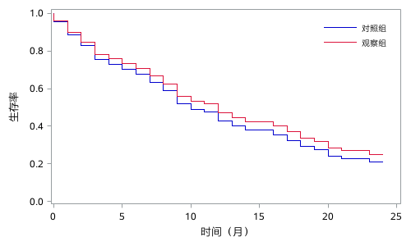

图3.3.1晚期胃癌患者姑息治疗调整生存曲线
观察组患者多因素调整生存率略高于对照组，中位生存期比对照组多3个月（见表3.3.1），但分组参数检验P=0.6905（见表3.3.2），无统计学意义，以对照组为参照，HR=0.930，仍提示观察组使用参芪扶正注射液起到了一定保护作用，从生存曲线中可以看到观察组生存情况有优于对照组的趋势。此外生存分析结果中提示，化疗联合其他治疗者较单纯化疗治疗者，预后较好，HR=0.633（P=0.0571），但单用靶向治疗较单用化疗治疗者来看，预后较差，HR=1.317（P=0.1772），无统计学意义。

3.3 生存分析结果（补充随访结果：随访完成时间2020-12-16）
以三线治疗开始日期为OS起点，采用Kaplan-Meier方法和cox比例风险模型分析，分析如下：（基于观察组108例，对照组110例样本计算），研究变量为分组（按是否使用参芪扶正注射液分为观察组和对照组），协变量依据专业角度纳入年龄、性别、治疗方式（分为基线期单用化疗组、单用靶向组和联合治疗组）和病理分期。观察组删失比例28%，对照组删失比例32%。协变量选择未纳入后续治疗方式，考虑到后续治疗方式与基线治疗方式属于强相关，同时纳入容易导致模型结果异常。后续治疗方式考虑采用亚组分析。
表3.3.1患者生存情况
组别 | 1年生存率  （单因素） | 2年生存率  （单因素） | 中位生存期(月)  （95%CI） | P值 | 1年生存率  （多因素） | 2年生存率  （多因素）
观察组 | 0.5092 | 0.2244 | 13.0 (10.0,16.0) | 0.6241 | 0.4912 | 0.2377
对照组 | 0.4660 | 0.2453 | 10.0 (8.0,16.0) |  | 0.5125 | 0.2580
注：单因素结果，中位生存期和P值是采用Kaplan-Meier法计算，多因素采用Cox比例风险模型计算。

表3.3.2 Cox 模型分析结果
参数 | 参数估计 | 卡方 | P值 | 危险比 | 95%置信上限 | 95%置信下限
分组（观察组 vs 对照组） | 0.06402 | 0.1444 | 0.7039 | 1.066 | 0.766 | 1.483
年龄 | -0.00584 | 0.5446 | 0.4605 | 0.994 | 0.979 | 1.010
性别（男 vs 女） | 0.07439 | 0.1895 | 0.6633 | 1.077 | 0.771 | 1.506
病理分期（IV期 vs IIIB期） | 0.13726 | 0.3632 | 0.5468 | 1.147 | 0.734 | 1.793
治疗方式（单用靶向 vs 单用化疗） | 0.35794 | 3.4390 | 0.0637 | 1.430 | 0.980 | 2.088
治疗方式（联合治疗 vs 单用化疗） | -0.49394 | 5.0494 | 0.0246 | 0.610 | 0.397 | 0.939
注 ：“分组”以对照组为参照，“性别”以女性为参照，“病理分期”以IIIB期为参照，“治疗方式”以单用化疗为参照。

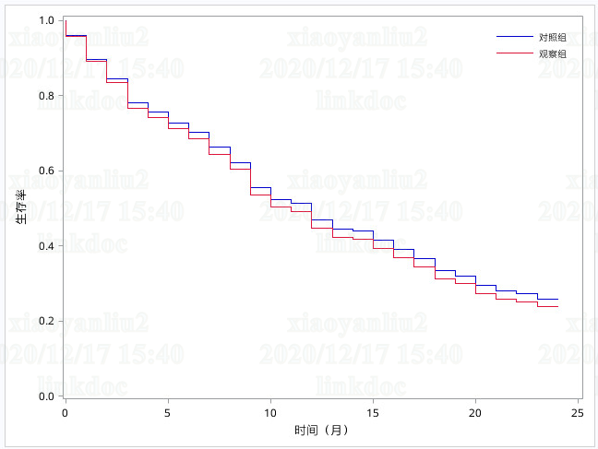
图3.3.1晚期胃癌患者姑息治疗调整生存曲线
观察组患者多因素调整生存率略高于对照组，中位生存期比对照组多3个月（见表3.3.1），但分组参数检验P=0.7039（见表3.3.2），无统计学意义，以对照组为参照，HR=1.066，提示观察组使用参芪扶正注射液与对照组作用相当，从生存曲线中可以看到观察组与对照组生存情况趋势基本一致。此外生存分析结果中提示，化疗联合其他治疗者较单纯化疗治疗者，预后较好，HR=0.610（P=0.0246），但单用靶向治疗较单用化疗治疗者来看，预后较差，HR=1.430（P=0.0637），无统计学意义。

3.4 年龄亚组
年龄<60岁亚组中，观察组61例患者，删失比例为41%，对照组60例患者，删失比例45%。年龄≥60岁亚组中，观察组47例患者，删失比例34%，对照组50例患者，删失比例34%。
表3.4.1患者生存情况（按年龄分亚组）
年龄分组 | 组别 | 1年生存率  （单因素） | 2年生存率  （单因素） | 中位生存期(月)  （95%CI） | P值 | 1年生存率  （多因素） | 2年生存率  （多因素）
年龄<60岁 | 观察组 | 0.4787 | 0.2631 | 12.0 (9.0,16.0) | 0.9883 | 0.4658 | 0.2327
 | 对照组 | 0.5157 | 0.2838 | 16.0 (7.0,21.0) |  | 0.5607 | 0.3272
年龄≥60岁 | 观察组 | 0.5639 | 0.2103 | 13.0 (11.0,18.0) | 0.0713 | 0.5720 | 0.2603
 | 对照组 | 0.3905 | 0.1041 | 10.0 (7.0,13.0) |  | 0.4015 | 0.1247

表3.4.2 Cox 模型分析结果（年龄<60岁亚组）
参数 | 参数估计 | 卡方 | P值 | 危险比 | 95%置信上限 | 95%置信下限
分组（观察组 vs 对照组） | 0.18251 | 0.4749 | 0.4908 | 1.200 | 0.714 | 2.017
年龄 | -0.03249 | 3.5989 | 0.0578 | 0.968 | 0.936 | 1.001
性别（男 vs 女） | 0.12924 | 0.2503 | 0.6169 | 1.138 | 0.686 | 1.888
病理分期（IV期 vs IIIB期） | 0.29206 | 0.8033 | 0.3701 | 1.339 | 0.707 | 2.536
治疗方式（单用靶向 vs 单用化疗） | 0.17434 | 0.2799 | 0.5968 | 1.190 | 0.624 | 2.271
治疗方式（联合治疗 vs 单用化疗） | -0.29545 | 0.9415 | 0.3319 | 0.744 | 0.410 | 1.352
注 ：“分组”以对照组为参照，“性别”以女性为参照，“病理分期”以IIIB期为参照，“治疗方式”以单用化疗为参照。
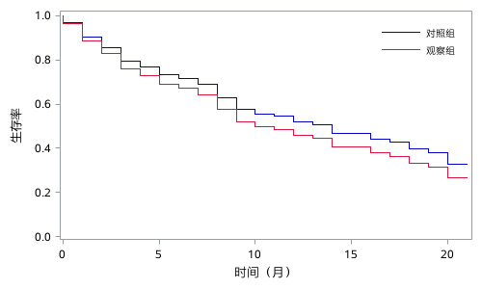
图3.4.1 晚期胃癌患者姑息治疗调整生存曲线（年龄<60岁亚组）

表3.4.3 Cox 模型分析结果（年龄≥60岁亚组）
参数 | 参数估计 | 卡方 | P值 | 危险比 | 95%置信上限 | 95%置信下限
分组（观察组 vs 对照组） | -0.53365 | 4.0942 | 0.043 | 0.586 | 0.350 | 0.983
年龄 | 0.03571 | 2.2573 | 0.133 | 1.036 | 0.989 | 1.086
性别（男 vs 女） | 0.14921 | 0.2892 | 0.5907 | 1.161 | 0.674 | 2.000
病理分期（IV期 vs IIIB期） | 0.10953 | 0.0672 | 0.7955 | 1.116 | 0.487 | 2.554
治疗方式（单用靶向 vs 单用化疗） | 0.50986 | 3.4407 | 0.0636 | 1.665 | 0.972 | 2.854
治疗方式（联合治疗 vs 单用化疗） | -0.73433 | 3.11 | 0.0778 | 0.480 | 0.212 | 1.085
注 ：“分组”以对照组为参照，“性别”以女性为参照，“病理分期”以IIIB期为参照，“治疗方式”以单用化疗为参照。

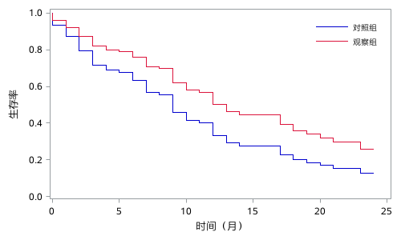
图3.4.2 晚期胃癌患者姑息治疗调整生存曲线（年龄≥60岁亚组）

从年龄亚组来看，年龄<60岁亚组和年龄≥60岁亚组分析结果略有差异，年龄<60岁亚组观察组患者中位生存期比对照组少4个月，观察组组发生死亡的风险是对照组的1.20倍（P =0.4908），差异无统计学意义。而年龄≥60岁亚组观察组患者中位OS比对照组多3个月，观察组发生死亡的风险是对照组的0.586倍（P=0.043），差异有统计学意义。

3.5 组织学分型亚组
非腺癌患者亚组中，观察组16例患者，删失比例25%，对照组15例患者，删失比例60%。腺癌患者亚组中，观察组92例患者，删失比例40%，对照组95例患者，删失比例37%。
表3.5.1 患者生存情况（按腺癌分层）
组织学分型 | 组别 | 1年生存率  （单因素） | 2年生存率  （单因素） | 中位生存期(月)  （95%CI） | P值 | 1年生存率  （多因素） | 2年生存率  （多因素）
非腺癌 | 观察组 | 0.5833 | 0 | 13.0 (4.0,19.0) | 0.1163 | 0.4153 | 0.0655
 | 对照组 | 0.6500 | 0.3611 | 23.0 (4.0,-) |  | 0.6901 | 0.3051
腺癌 | 观察组 | 0.5089 | 0.2809 | 13.0 (10.0,16.0) | 0.1106 | 0.5107 | 0.2767
 | 对照组 | 0.4349 | 0.1831 | 10.0 (8.0,14.0) |  | 0.4611 | 0.2291
注：单因素结果、中位生存期和P值是采用Kaplan-Meier法计算，多因素采用Cox比例风险模型计算。

表3.5.2中非腺癌患者亚组分析结果中模型调整的混杂因素数量与其他亚组分析不一致，原因是该亚组病理分期没有任何差异，此处未纳入分析。
表3.5.2 Cox 模型分析结果（非腺癌患者亚组）
参数 | 参数估计 | 卡方 | P值 | 危险比 | 95%置信上限 | 95%置信下限
分组（观察组 vs 对照组） | 0.88535 | 2.5949 | 0.1072 | 2.424 | 0.825 | 7.118
年龄 | -0.01364 | 0.366 | 0.5452 | 0.986 | 0.944 | 1.031
性别（男 vs 女） | -0.46884 | 0.8169 | 0.3661 | 0.626 | 0.226 | 1.729
注 ：“分组”以对照组为参照，“性别”以女性为参照，“病理分期”以IIIB期为参照，“治疗方式”以单用化疗为参照。

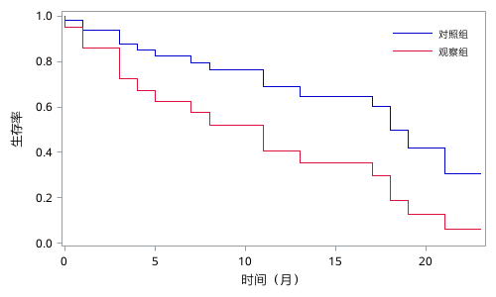
图3.5.1 晚期胃癌患者姑息治疗调整生存曲线（非腺癌患者亚组）

表3.5.3 Cox 模型分析结果（腺癌患者亚组）
参数 | 参数估计 | 卡方 | P值 | 危险比 | 95%置信上限 | 95%置信下限
分组（观察组 vs 对照组） | -0.14653 | 0.5473 | 0.4594 | 0.864 | 0.586 | 1.273
年龄 | -0.00431 | 0.2173 | 0.6411 | 0.996 | 0.978 | 1.014
性别（男 vs 女） | 0.15569 | 0.6082 | 0.4355 | 1.168 | 0.790 | 1.728
病理分期（IV期 vs IIIB期） | 0.16648 | 0.4333 | 0.5104 | 1.181 | 0.719 | 1.939
治疗方式（单用靶向 vs 单用化疗） | 0.33173 | 2.1067 | 0.1467 | 1.393 | 0.890 | 2.181
治疗方式（联合治疗 vs 单用化疗） | -0.37131 | 2.2066 | 0.1374 | 0.69 | 0.423 | 1.126
注 ：“分组”以对照组为参照，“性别”以女性为参照，“病理分期”以IIIB期为参照，“治疗方式”以单用化疗为参照。
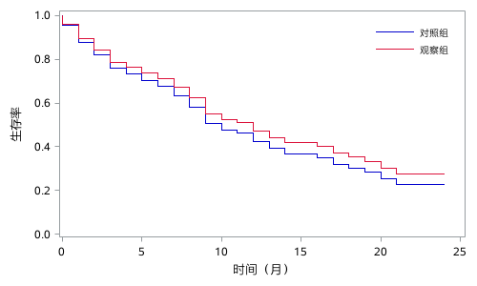
图3.5.2 晚期胃癌患者姑息治疗调整生存曲线（腺癌患者亚组）

从组织学分型亚组来看，非腺癌亚组和腺癌亚组分析结果不一致，腺癌亚组患者生存趋势与总体患者基本一致，但非腺癌亚组患者却展现出观察组死亡风险高于对照组，原因可能是由于非腺癌组患者样本量较少导致的统计结果波动。

3.6 后续治疗亚组
有靶向亚组中，观察组46例患者，删失比例为33%，对照组51例患者，删失比例27%。
无靶向亚组中，观察组62例患者，删失比例42%，对照组59例患者，删失比例51%。
表3.6.1患者生存情况（按后续有无靶向治疗分层）
后续治疗  分组 | 组别 | 1年生存率  （单因素） | 2年生存率  （单因素） | 中位生存期(月)  （95%CI） | P值 | 1年生存率  （多因素） | 2年生存率  （多因素）
有靶向 | 观察组 | 0.3856 | 0.1666 | 10.0 (8.0,14.0) | 0.2862 | 0.3795 | 0.1757
 | 对照组 | 0.3578 | 0.1044 | 8.0 (4.0,10.0) |  | 0.3393 | 0.1445
无靶向 | 观察组 | 0.6108 | 0.2922 | 16.0 (12.0,18.0) | 0.8205 | 0.6056 | 0.3067
 | 对照组 | 0.5620 | 0.2912 | 17.0 (10.0,21.0) |  | 0.6010 | 0.3015
注：单因素结果、中位生存期和P值是采用Kaplan-Meier法计算，多因素采用Cox比例风险模型计算。

表3.6.2 Cox 模型分析结果（后续有靶向治疗亚组）
参数 | 参数估计 | 卡方 | P值 | 危险比 | 95%置信上限 | 95%置信下限
分组（观察组 vs 对照组） | -0.11285 | 0.1937 | 0.6598 | 0.893 | 0.540 | 1.477
年龄 | -0.01534 | 1.6228 | 0.2027 | 0.985 | 0.962 | 1.008
性别（男 vs 女） | 0.05113 | 0.0363 | 0.849 | 1.052 | 0.622 | 1.781
病理分期（IV期 vs IIIB期） | -0.18384 | 0.2128 | 0.6446 | 0.832 | 0.381 | 1.817
治疗方式（单用靶向 vs 单用化疗） | 0.30829 | 0.9578 | 0.3277 | 1.361 | 0.734 | 2.524
治疗方式（联合治疗 vs 单用化疗） | -0.28579 | 0.4633 | 0.4961 | 0.751 | 0.330 | 1.711
注 ：“分组”以对照组为参照，“性别”以女性为参照，“病理分期”以IIIB期为参照，“治疗方式”以单用化疗为参照。

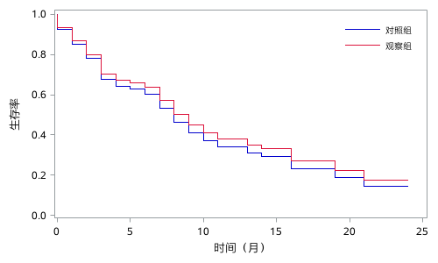
图3.6.1 晚期胃癌患者姑息治疗调整生存曲线（后续有靶向治疗亚组）

表3.6.3 Cox 模型分析结果（后续无靶向治疗亚组）
参数 | 参数估计 | 卡方 | P值 | 危险比 | 95%置信上限 | 95%置信下限
分组（观察组 vs 对照组） | -0.0158 | 0.0036 | 0.9522 | 0.984 | 0.587 | 1.650
年龄 | 0.00435 | 0.1233 | 0.7255 | 1.004 | 0.980 | 1.029
性别（男 vs 女） | 0.28639 | 1.1444 | 0.2847 | 1.332 | 0.788 | 2.25
病理分期（IV期 vs IIIB期） | 0.4209 | 1.6827 | 0.1946 | 1.523 | 0.806 | 2.877
治疗方式（单用靶向 vs 单用化疗） | 0.08256 | 0.0483 | 0.826 | 1.086 | 0.520 | 2.267
治疗方式（联合治疗 vs 单用化疗） | -0.52812 | 3.1174 | 0.0775 | 0.590 | 0.328 | 1.060
注 ：“分组”以对照组为参照，“性别”以女性为参照，“病理分期”以IIIB期为参照，“治疗方式”以单用化疗为参照。
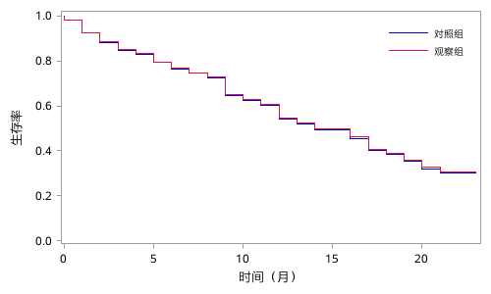
图3.6.2 晚期胃癌患者姑息治疗调整生存曲线（后续无靶向治疗亚组）
从后续有无靶向治疗亚组来看，有靶向治疗组和无靶向治疗组分析结果趋势与总体分析趋势相似，此处不再讨论。

3.7 药物累计使用时间亚组
由于对照组未使用参芪扶正，此处的分组是按药物累计使用时间分组，模型分析未纳入对照组数据。
观察组患者药物累计使用≤20天组，56例患者，删失比例36%，药物累计使用>20天组52例患者，删失比例40%。
表3.7.1 观察组患者生存情况（按药物累计使用时间分组）
组别 | 1年生存率  （单因素） | 2年生存率  （单因素） | 中位生存期(月)  （95%CI） | P值 | 1年生存率  （多因素） | 2年生存率  （多因素）
≤20天 | 0.4477 | 0.2572 | 11.0 (9.0,17.0) | 0.4560 | 0.4788 | 0.2071
>20天 | 0.5996 | 0.2035 | 14.0 (11.0,19.0) |  | 0.5743 | 0.2952
注：单因素结果、中位生存期和P值是采用Kaplan-Meier法计算，多因素采用Cox比例风险模型计算。

表3.7.2 观察组患者Cox 模型分析结果（按药物累计使用时间分组）
参数 | 参数估计 | 卡方 | P值 | 危险比 | 95%置信上限 | 95%置信下限
分组（>20天组 vs 对照≤20天组） | -0.32369 | 1.6458 | 0.1995 | 0.723 | 0.441 | 1.186
年龄 | -0.03467 | 7.4586 | 0.0063 | 0.966 | 0.942 | 0.990
性别（男 vs 女） | 0.21188 | 0.6424 | 0.4228 | 1.236 | 0.736 | 2.075
病理分期（IV期 vs IIIB期） | 0.41589 | 1.4423 | 0.2298 | 1.516 | 0.769 | 2.988
治疗方式（单用靶向 vs 单用化疗） | 0.83876 | 7.6762 | 0.0056 | 2.313 | 1.278 | 4.188
治疗方式（联合治疗 vs 单用化疗） | -0.57423 | 2.8804 | 0.0897 | 0.563 | 0.290 | 1.093
注 ：“分组”以对照组为参照，“性别”以女性为参照，“病理分期”以IIIB期为参照，“治疗方式”以单用化疗为参照。

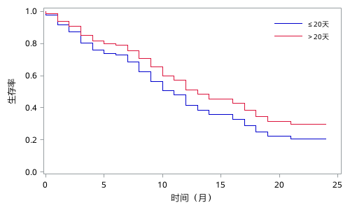
图3.7.1 观察组晚期胃癌患者姑息治疗调整生存曲线（按药物累计使用时间分组）
由于对照组患者未使用参芪扶正，此处亚组分析仅考虑观察组患者，将药物累计使用时间按≤20天和>20天分组，参芪扶正累计使用时间>20组（14月）中位生存时间优于≤20天组（11月）。Cox模型结果显示，>20天组死亡风险较≤20天组降低28%，HR=0.723（P=0.1995），但差异无统计学意义。此外模型结果还显示，年龄增加降低死亡风险，HR=0.966（P=0.006），单用靶向组较单用化疗组死亡风险增加，HR=2.313（P=0.0056），差异有统计学意义。

3.8 体重变化比例
次要研究指标“体重变化比例”无法计算，原因是除基线体重值缺失率较低外，患者出院记录的体重和随访记录的体重缺失率均较高。

4 人群筛选规则

4.1 药物筛选规则
- 药物标准名中“参芪扶正”且“注射|针”；
- 药物标准名中“参芪扶正”且给药途径中包含“IV|静|注|滴|射|液”；
- 去除同一患者使用“参芪扶正”且“康莱特注射液|斑蝥酸钠维生素B6|康艾注射液|消癌平注射液|参麦注射液|香菇多糖|华蟾素注射液”。

4.2 病理分期筛选规则
- 数据集“入院情况”，对“主要诊断|其他诊断”变量进行关键字检索，包括“IIIB| IIIC|IV|晚期|其他器官转移”；
- 数据集“出院情况”，对“主要诊断|其他诊断|TNM分析”变量进行关键字检索，包括“IIIB| IIIC|IV|晚期|其他器官转移”；
- 数据集“病理”，对“有无远处转移”变量进行关键字检索，包括“Y”；
- 数据集“转移复发”，对“分期|早晚期”变量进行关键字检索，包括“IIIB| IIIC|IV|晚期|M1|其他器官转移”；
- 分期优先级别为：转移复发>病理>出院情况>入院情况。

4.3 姑息性治疗筛选规则
- 对化疗方案和靶向治疗方案进行同类型药物合并、归一化处理，按照归一化处理后的方案开始时间进行升序排序，并计算同一个 患者不同方案的治疗时间间隔，规定两个不同方案间隔时间超过28天则视为换线；
- 结合中国临床肿瘤学会（CSCO）胃癌诊疗指南2018.V1与用药方案分布情况，规定使用“贝伐珠单抗|利妥昔单抗|尼妥珠单抗|西妥珠单抗|西妥昔单抗”单药治疗用于二线及以上治疗中，使用“阿帕替尼|安罗替尼|奥拉帕尼”单药治疗用于三线及以上治疗中 ，对患者换线次数进行修正；
- 由于病历记录中的疗效评价及肿瘤进展点位缺失率较高，在此作为换线修正参考；
- 综合以上规则，对患者所有病历中出现了3线及以上方案的患者进行保留。

